八斗國小_古蹟報告

一.組員
潘佳俐、郭紫婕
彭如妘、林大平
黃詒倫、蘇寅嘉
周世全
二.觀察狀況
潘佳俐：漁港資料 郭紫婕：中元祭普渡資料
彭如妘：分配工作、中元祭圖片 、佈置資料 林大平：砲台圖片
黃詒倫：廟口資料 蘇寅嘉：砲台資料
周世全：漁港圖片
漁 港 ：
八斗子的海濱公園位於八斗子港的北方，順著七斗山山路就可以到達公園，濱海公園的最高點是一個觀景平台，天氣晴朗時遠眺可以看到九份、基隆嶼、番仔澳、和平島等地。這裡也是聞名的八斗夕照所在，夕陽西下時特別能感受到八斗子的得天獨厚的自然景觀，視野遼闊的平台，也是情人夜遊賞景的最佳旅遊去處。位於濱海公路的海洋大學龍岡校區，景色優美，在校區後方有一條深具生態之美的龍剛步道，龍剛步道沿著溪流而建，步道兩旁有著豐富的動植物生態。例如：台灣筆筒樹、樹蛙、蝴蝶等，因為濃蔭夾道、環境清幽，不管是夏日或冬天，都有民眾前往健行，步道從海洋大學出發，可通往槓子寮砲台，全程走完大約要1小時左右。
位於基隆外海的基隆嶼被暱稱作基隆木戈，讀音類似吸，意指將人氣吸來基隆的意思。基隆嶼原本是基隆火山群的一部份，島上最長的距離約為１公里。
島上目前開放登島旅遊觀光，遊客可以在碧砂漁港的遊艇碼頭購買登基隆嶼以其海上巡遊行程，價格約為300～500元，登基隆嶼行程時間往返大約在２小時左右，島上有人工步道，還有許多特殊的地形景觀。不過偶爾冬季因為風浪較大，顧及旅客安全以及舒適，行程在天氣晴朗時才能成行。
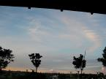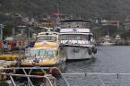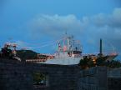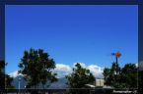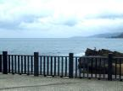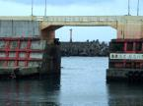
碧砂漁港原本是八斗子漁港二期工程，與八斗子港遙遙相望，原是規劃為商業漁港，不過近年已經朝觀光休閒漁港方向發展。在1998年並設立了碧砂漁獲直銷中心，鄰近的區域也規劃了藝術裝飾以及彩繪防波堤，以增加旅遊觀光的利基。在漁獲直銷中心還可以吃到各類生猛海鮮，再交由現場餐廳廚師現煮現吃，方便有趣之外，但也考驗著旅客挑選漁獲的眼光。
